**PROJECTO: TOKANGOLA**

**PROPOSTA:** CRIAÇÃODO SITE DE VENDA PRODUTOS ACELNET- WEB

**Desenvolvedor do projeto**: Afonso Celso Caluege

**Analista do projeto**: Afonso Celso Caluege

**INTRODUÇÃO**

O facto de a Internet ser uma ferramenta sem fronteiras territoriais, permite que um usuário qualquer, sentado diante da tela de seu computador numa cidade qualquer, tenha acesso a sites localizados em qualquer outra parte do mundo sem sair de sua cadeira. Quando esses sites oferecem produtos e serviços a preços acessíveis então, a Internet passa a ser um poderoso instrumento de compras. Além de saber que existe uma infinidade de produtos disponíveis com os quais aquele nosso usuário antes só poderia sonhar, ele passa a tê-los ao alcance das mãos e, melhor, sem precisar se levantar daquela cadeira em frente ao computador, a não ser para abrir a porta para recebê-los.

Resumindo, o comércio on-line apresenta duas grandes vantagens como: a possibilidade de acesso a produtos antes difíceis de serem encontrados, e a comodidade de adquiri-los sem sair de casa. Outra grande vantagem das lojas virtuais é que elas não necessitam de espaço físico e funcionários, diminuindo custos. Além disso, estão abertas 24 horas por dia e oferecem serviços personalizados de acordo com o perfil do consumidor. Elas também podem existir como serviço complementar de uma rede de lojas ou serviços já existentes ou somente na Internet.

O objetivo desse site é permitir que as instituições possa gereciar as suas dependencias escolares remotamente e controlar todos os seus estudante.

A ciência esta em tudo: no seu dia a dia, na academia, na escola, na saúde, em nosso passado, presente e futuro.

**OBJECTIVO DO PROJETO**

Este projeto tem como objetivo produzir um site de venda identico com o site udemy on-line permitindo a venda de qualquer tipo de produtos da acelnet e publicidade. Teremos uma vasta gama de lista de cursos com diversas categorias: design, desevelopment, marketing, it e software, desenvolviento pessoal, negocios, fotografia, musica etc.

Nos basearemos num dashboard “livre” equiparado com o dashboard do udemy, em todas as categorias disponibiliaremos um vídeo ilustrando o seu valor pretendido pelo cliente, de tal modo que o seu interesse seja aliciado com o preço e a lista de conteúdo. Também teremos um carrinho de compras, comentario, feedback, pagamentos etc. Todos os ficheiros devem estar contidos na pasta do servidor **htdocs**.

* **Conteúdo**
* Site dinamico em php;
* Html;
* Javascript;
* Ajax e Json;
* Mysql CRUD (create, read, update, delete);
* OOP;
* MVC design pattern;
* Cadastro;
* Login do sistema;
* Gestão do usuario e acesso;
* Dashboard do Administrador;
* Segurança do sistema;
* Mensagem do sistema;
* Classificação do sistema;
* Vídeo upload;
* Gestão do conteúdo;
* Carrinho compras;
* Sistema de pagamento.

**MISSÃO E VISÃO**

Dar início a criação de um centro de orientação pedagogica fisico e virtual integrado, muito produtivo com os ministérios, oferecendo nossos conhecimentos para propor soluções inovadoras e tecnológicas na educação, agricultura, meio ambiente, saúde, segurança publica e desenvolvimento regional. São soluções interessantes para água, monitoramento de fronteiras, atendimento médico, inclusão digital, pesquisas de produtos, bioeconomia, profissões do futuro e outros projetos. Temos uma articulação institucional ampla que resultara em mais recursos, visibilidade e popularização da ciência em angola com a sensibilidade dos estudantes.

O que queremos dizer é que, todos os dias, temos alguma inovação tecnológica derivada do incentivo e fomento à pesquisa, estudos, projetos e ações que a ciência está presente na produção de riquezas para o país, na produção de conhecimentos de qualidade e contribuir para a melhoria da qualidade de vida, em benefícios de todos. A ciência precede os índices financeiros, os números de desenvolvimento e aponta para onde queremos chegar em tempos de novos desafios. Por isso, criamos o projeto TOKANGOLA que vai orientar os estudantes numa carreira mais promissora e saudável, vai mostrar ás áreas em que estamos contribuindo para ajudar nosso país e aumentar a visibilidade das iniciativas do governo.

Produzir conhecimento, riquezas para angola e contribuir para a qualidade de vida dos angolanos.

Essa é a missão do TOKANGOLA. Aliada ao propósito do governo angolano, ao ministério do planeamento, cooperação, projetos e controle, pretendemos estimular o uso das ferramentas de gestão estratégica e de projetos, com foco em resultados e desdobramento de políticas públicas.

**O SITE ACELNET – WEB**

O sistema sera baseado em 3 (três) conceitos:

* **OOP**: separação e definição por classes;
* **MVC**: sistesma que nos ajuda a separar os ficheiros para segurança do site;
* **ROUTER**: facilita processo de pesquisa da URL com o MVC.

**MODULOS**:

* **DIVERSAS ESCOLAS**

Podemos criar N escolar no sistema é ilimitado.

* **SUPER ADMININISTRADOR**

O super administrador tera acesso a todas escolas criadas.

* **ADMINISTRADOR PARA CADA ESCOLA**

Cada escola tera um único administrador.

* **PROFESSORES**

Podeos cadastrar qualquer tipo de professor

* **ESTUDANTES**

Podemos cadastrar qualquer tipo de estudante.

**PROCESSO**:

* Criar a pasta principal dos arquivos “acelnet”;
* Criar dentro da pasta acelnet a pasta “templates” que vai alocar todos os templates do projeto;
* Area administrador gerencia:
* Todos os cursos;
* Todos usuarios;
* Todos instrutores;
* Valida o curso;
* Gere a promoção dos cursos;
* Gerencia os usuarios;
* Estudante pode submeter uma tarefa dada pelo professor;
* Professor pode fazer download das tarefas respondida pelos estudantes;
* Professor pode corrigir tarefas dada a cada estudante;
* Mostrar tela da correção das tarefas;

**FICHEIROS**:

* Ficheiros auxiliares/layout:
* Template: BootstrapMade – Free templates : NiceAdmin e ZenBlog;
* Fonteawesome-free-5.15.2-web.zip.
* Fixeiros de construção:
* Brackets - editor;
* Xampp - server;
* Paginas requeridas:
* Home;
* Cadastro;
* Login;
* Visualizar cursos por categoria;
* Procura de cursos;
* Visualização de cursos completo;
* Video paginas por curso;
* Classificação cursos;
* Mensagem;
* Meus cursos (instrutor);
* Meus cursus (estudante);
* Carrinho;
* Lista de desejos de compra;
* Verificaçao/checkout;
* Upload curso;
* Dashboard Instrutor (Venda, Estatistica);
* Perfil;
* Ferramenta conta;
* Perfil publico do instrutor.

**DATABASE**:

* Base de dados
* db_acelnet;
* Tabelas:
* **Usuarios**:

|  |  |  |  |  |  |
| --- | --- | --- | --- | --- | --- |
| **Nome** | **Tipo** | **tamanho** | **default** | **index** | **AI** |
| id | int |  |  |  | Pk |
| nome | varchar | 30 |  | index |  |
| sobrenome | varchar | 30 |  | index |  |
| nbilhete | varchar | 30 |  | index |  |
| dnascimento | datatime |  |  | index |  |
| npai | varchar | 30 |  | index |  |
| nmae | varchar | 30 |  | index |  |
| data | datatime |  |  | index |  |
| classificacao | varchar | 13 |  | index |  |
| escolanivel | varchar | 8 |  | index |  |
| genero | varchar | 9 |  | index |  |
| escola_id | varchar | 60 |  | index |  |
| usuario_id | varchar | 60 |  | index |  |

SUMÁRIO

**INTRODUÇÃO11**

**1. FUNDAMENTAÇÃO TEÓRICA13**

1.1. REDUNDÂNCIA DE SERVIDORES 14

1.2. BALANCEAMENTO DE CARGA 16

1.3. SERVIDOR WINDOWS17

1.3.1. Flexibilidade18

1.4. ALTA DISPONIBILIDADE20

1.4.1. Importância da alta disponibilidade21

1.4.2. Classificação da disponibilidade23

1.4.2.1. Disponibilidade básica23

1.4.2.2. Alta disponibilidade24

1.4.2.3. Disponibilidade continua23

1.4.2.4. Estratégias de recuperação25

**2. TECNOLOGIAS PARA SE ALCANÇAR A ALTA DISPONIBILIDADE27**

2.1. Backup27

2.2. Cluster28

2.3. Rede elétrica28

**3. PROPOSTA-INSTALAÇÃO SERVIDORES DE REDUNDÂNCIA REDE RANGEL**30

3.1. DESCRIÇÃO GERAL30

3.1.1. Infraestrutura antiga31

3.1.2. Infraestrutura nova32

3.1.3. Orçamento33

3.1.4. Vantagens citadas pela empresa33

**CONCLUSÃO35**

**REFERÊNCIAS BIBLIOGRÁFICAS37**

**ANEXO39**

PROBLEMA DE PESQUISA

Na empresa Rangel Angola os funcionários reclamam a lentidão dos serviços de internet, as restrições no acesso a pastas partilhadas, os bloqueios constantes nos sites de busca, o atraso na submissão dos processos dentro do sistema de gestão *Angodespa* (Gestão do registo de documentos · Licenciamento) que é acessado via remota através do *RDP* (*Remote Desktop Protocol*) que tem acarretado quedas de pacotes no tráfego devido a grade quantidade de clientes na requisição do único *nodo* que é disponibilizado por Portugal.

Em função desta realidade surge a seguinte questão: ***“Como colmatar as falhas e interrupções desses serviços?”***

OBJECTIVOS

Objectivo Geral

Apresentar a proposta e as melhores práticas que regem a redundância de servidores para o bom funcionamento da comunicação.

Objectivos Específicos.

* Descrever os conceitos sobre redundância de servidores;
* Aplicar as estratégias para suprir as falhas de servidores, provendo a continuidade dos serviços e alta disponibilidade;
* Apresentar a arquitetura da redundância de servidores.

HIPÓTESES

H1: De acordo a problemática identificada aplicação da redundância nos servidores da rede Rangel vai melhorar o transporte dos dados através do balanceamento da carga dos serviços sem interrupções.

JUSTIFICATIVA

Com a pandemia global, o mundo viu-se obrigado a novas adaptações que também nos questiona sobre a forma de viver e trabalhar juntos. A maioria dos governos dos países afetados recomendaram que os funcionários trabalhassem em modelo de *home office*, caso esta opção seja possível. Muitas empresas enviaram os seus funcionários para trabalharem a partir de casa. Na maior parte dos casos, essa decisão traz grandes desafios para as equipes de TI. Até pouco tempo, o normal era que apenas um segmento dos profissionais da empresa atuasse remotamente. Agora, essa demanda passa incluir uma quantidade muito maior de funcionários.

Como fazer para que essa nova realidade – o *home office* – aconteça de forma a preservar a continuidade dos negócios e o acesso aos dados da organização?

Com a possibilidade de se alcançar a alta disponibilidade o presente trabalho propõe uma demonstração, empregando-se técnicas de redundância e contingência visando disponibilidade das informações no ambiente corporativo

**O SISTEMA AKIVAL**

O sistema AKIVAL para além de ser um guia de orientação pedagogico para o ingresso na universidade também terá a capacidade de instruir os estudantes a trabalharem com quaisquer tipo de software de gestão seja este CRM ou ERP e especialistas comprovados para moldar os estudantes com espiríto profissional ao trabalho escolhido.

* **FRM_TELA DE LOGIN**:

1. A tela de login “Seja bem-vindo” será o primeiro campo de acesso concedido ao usuario, para que ele possa aceder ao sistema deve possuir uma credêncial. Para isso devera aceder o site: [www.akival.co.ao](http://www.akival.co.ao) preencher todos os campos (*obrigatorio) ou deslocar-se até o centro mais proximo do **AKIVAL**. Logo após, a verificação será enviado por email os acessos.

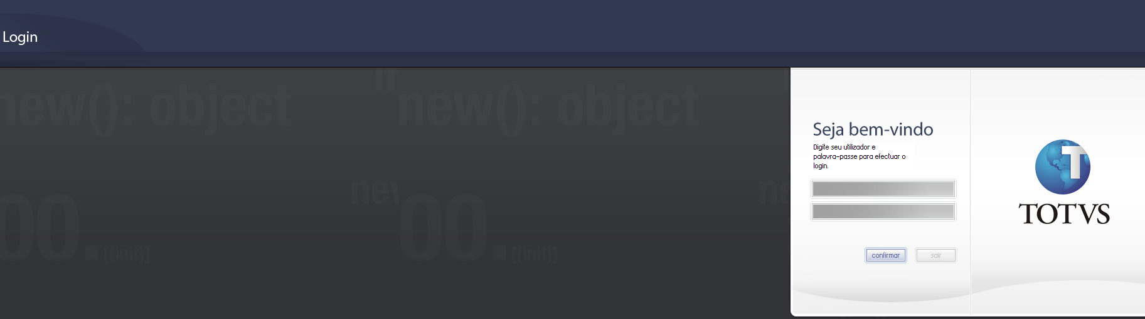

1. Após acesso concedido

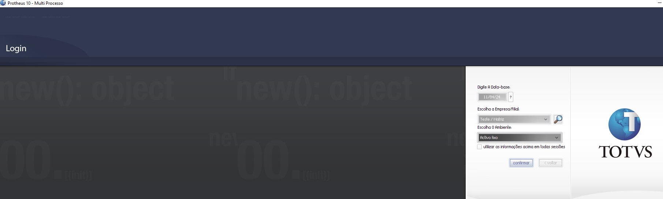

**Figura 1** – Desenhar o layout de login (identico imagem acima)

Fonte**:** Própria,2024

* **MODULOS:**

1. O sistema terá um **módulo de avaliação** gerado automaticamente com exercício cronometrado de 20 (vinte) questões e 60 minutos, a fim de medir o candidato para o curso em que se inscreve 70% aprovado e abaixo resprovado. As peças do autoconhecimento e das informações serão montadas sobre cursos e profissões para descobrir o encaixa perfeito, a carreira que mais combina com o seu jeito de ser.

Ex: Questões:

1. Você é introvertido ou extrovertido? Agitado ou mais tranquilo?
2. Gosta de atividades em ambientes fechados ou ao ar livre, em contacto com a natureza?
3. Esta aberto a novas experiências e desafios ou prefere uma rotina mais definida?
4. Em que tipo de actividade se sente bem? Em quais se percebe desconfortável?
5. Quais são os seus hobbies? O que curte fazer no seu tempo livre?
6. Que assuntos mais o atraem? Sobre quais temas você gosta mais de se informar?
7. Tem facilidade em se relacionar ou prefere ficar sozinho ou em pequenos grupos?
8. Quais são suas principais habilidades e pontos fortes? E os pontos fracos?

A tela de lo

* + 1. Orçamento

O levantamento de preços foi feito na loja NCR Angola conforme figura 26 onde serão adquiridos 8 (oito) servidores HP Proliant DL380p com oito processadores de oito *cores* cada um, mais hyperthreading da Intel, 256gb de memória RAM, seis placas de rede gigabit, 500gb de disco SAS com raid5.

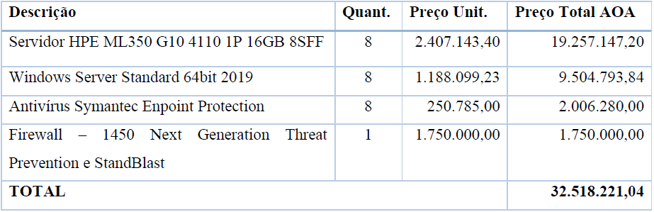

**Figura 26** – Preço de custo equipamentos informáticos

**Fonte:** Própria, 2020

3.1.4. Vantagens pela empresa

Ficou abordado alguns pontos quando aos benéficos que a empresa poderá via a ter caso se invista no seu ambiente de infraestrutura como por exemplo:

É de realçar que a alta disponibilidade foi o ponto mais alto da abordagem direta com a direção Rangel face A pandemia da Covid-19 pois motivou que em Angola fosse decretado o Estado de Emergência e fosse reduzido o aglomerado número de pessoas no local de trabalho e outros obrigados a trabalhar a partir de casa. Isto gerou um ambiente socioeconómico muito difícil de prever, principalmente por não se saber com precisão por quanto tempo esta situação irá durar. Por isso, a Rangel não quer ficar de fora e pretende incentivar e a criar condições para que as equipas trabalhem em casa.

# **CONCLUSÃO**

Conclui-se que a alta disponibilidade não é mais uma tendência, e sim uma realidade para corporações que necessitam sobreviver a um mercado, que a cada dia se torna mais concorrente, competitivo e equilibrado.

Por fim, é importante destacar que este trabalho contribuiu muito para a ampliação dos conhecimentos do autor em relação à alta disponibilidade, o que com certeza poderá ser aplicado em sua vida profissional, pois a cada dia as empresas vêm adquirindo está inovada infraestrutura, propiciando desta forma ao autor uma futura contratação.